PRESSEINFORMATION
Techtronic Industries Redaktion:
Central Europe GmbH
Ryobi Pressebüro Dieter Tschorn & Partner
Ina Willutzki Kay-Uwe Müller
Walder Straße 53 Postfach 101152
40724 Hilden 69451 Weinheim
Tel. (02103) 960 514 Tel. (06201) 5 78 78
www.ryobitools.eu www.pressebuero-tschorn.de

Komfortabel, gründlich und hygienisch
18 V Brushless Akku-Textilreiniger PRO reinigt stark beanspruchte Oberflächen mit Tiefenwirkung

Ob Autositz, Polstermöbel oder Teppich – bei stark beanspruchten textilen Oberflächen bleibt mit der Zeit viel Schmutz im Gewebe zurück, der sich mit einfachem Staubsaugen kaum mehr entfernen lässt. Und die gezielte Entfernung von Flecken ist bei den unterschiedlichen Stoffen oft schwierig und mit größerem Aufwand verbunden. Für solche Problemfälle gibt es von Ryobi den 18 V-Akku-Textilreiniger PRO RDC18BL.

Das Gerät sprüht Wasser oder ein Gemisch aus Wasser und Reinigungsmittel tief in die Fasern. Damit wird der Schmutz gelöst und im gleichen Arbeitsgang abgesaugt. Auch Staubmilben, Bakterien und Allergene werden entfernt, weshalb sich diese Reinigungsmethode als sehr hygienisch erweist. Zudem ist das Verfahren deutlich komfortabler als mühseliges Bürsten, Schrubben oder Wischen von Hand mit einem nicht immer optimalen Ergebnis.

Dank der 18 cm breiten 2-in-1-Waschbürste können auch größere textile Oberflächen zügig gereinigt werden. Dabei ermöglicht die Kombination aus rotierender Bürstenwalze und einem Gumminoppenaufsatz eine besonders gründliche und effiziente Reinigung. Als Akkugerät und ausgestattet mit einem 120 cm langen Schlauch kann der Textilreiniger flexibel und mit maximaler Bewegungsfreiheit zum Einsatz kommen, beispielsweise am Pkw-Stellplatz oder beim Reinigen von Sitzbezügen auf der Terrasse. Mit der zusätzlichen Fugendüse lassen sich auch enge und schwer erreichbare Stellen reinigen.
Schnell einsatzbereit und einfach zu bedienen
Das Gerät ist im Handumdrehen einsatzbereit, einfach klares Wasser oder das mitgelieferte Reinigungsmittel und Wasser im angegebenen Verhältnis in den Tank füllen, Akku einsetzen – fertig. Die Sprayfunktion, der Antrieb der Bürstenwalze und die Absaugung lassen sich unabhängig voneinander mittels Tastendruck bedienen. So kann das Gerät einfach an unterschiedliche Anforderungen bei der Reinigung angepasst werden.

Das abgesaugte Schmutzwasser wird in einem separaten Tank aufgenommen. Dieser lässt sich leicht entnehmen und ausspülen. Alternativ kann der Schmutzwassertank auch in der Spülmaschine gereinigt werden.

Der Textilreiniger wird als Soloversion RDC18BL-0 ohne Akku und Ladegerät angeboten. Es ist Teil des 18 Volt Akkusystems ONE+ mit über 200 kompatiblen Geräten von der Astschere über den Bohrschrauber bis zum Ventilator. Wer also bereits ein Gerät mit Akku besitzt, kann diesen verwenden. Alternativ bietet Ryobi auch Starter-Sets mit Ladegerät und 18 Volt Akkus mit Kapazitäten von 1,5 Ah bis 12,0 Ah an.

Ryobi bietet eine erweiterte Herstellergarantie von drei Jahren auf Geräte und Akkus. Voraussetzung ist eine Online-Registrierung.

Weitere Informationen: www.ryobitools.eu
Techtronic Industries Central Europe GmbH, Walder Straße 53, 40724 Hilden

Technische Daten:
18 V Akku-Textilreiniger RDC18BL
Spannung | 18 V
Saugleistung (Air Watt) | 73 AW
Luftstrom | 820 l/min
Schmutzwassertank | 600 ml
Reinigungsmitteltank | 760 ml
Schutzklasse | IPX 4
UVP | 229,99 EUR

Lieferumfang: 2-in-1-Waschbürste, 120 cm langer Schlauch, Fugendüse und 250 ml Reinigungslösung

Fotos: Ryobi

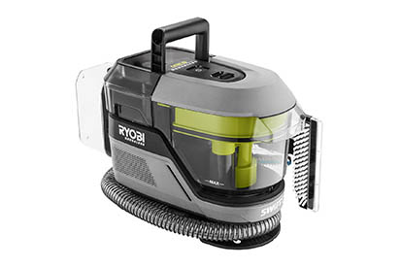
18 V-Akku-Textilreiniger RDC18BL reinigt stark beanspruchte Oberflächen
mit Tiefenwirkung.

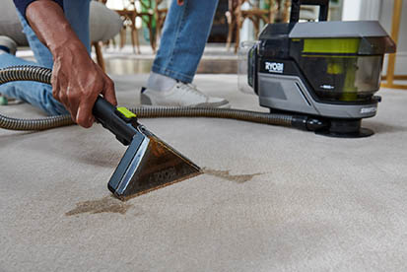
Das Gerät sprüht Wasser oder ein Gemisch aus Wasser und Reinigungsmittel tief in die Fasern. Damit wird der Schmutz gelöst und im gleichen Arbeitsgang abgesaugt.

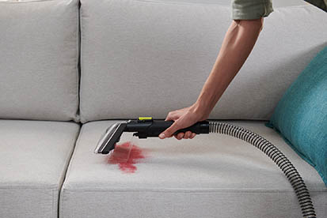
Neben der Reinigung stark strapazierter größerer Textilflächen gelingt auch die gezielte Fleckenentfernung komfortabel und sehr wirkungsvoll.

